学号： 2106410129




计算机组成实习报告
2023 ~ 2024 学年 秋 学期

学 院： 计算机科学与工程学院
专业班级： 计算机2101
姓 名： 褚明辉
实习日期：2023年12月25日～12月29日

实习成绩：
评阅教师：
评阅日期：
一、实习概况
1.1 实习目的和要求
《计算机组成实习》是《计算机组成原理》教学的重要组成部分。它除验证课堂教学外，是巩固和深化所学到课堂知识的重要环节。通过实习使学生能融会贯通计算机组成原理课程各章教学内容，通过知识的综合运用，加深对计算机各模块工作原理和相互联系的认识，具备综合运用基础理论和技术手段分析并解决复杂问题的能力；熟悉计算机硬件系统相关部件的技术现状、市场行情、发展趋势和研究热点；培养学生遵守工程职业道德和规范，掌握以口头、书面等方式进行沟通和交流的基本技能；培养学生吃苦耐劳、甘于奉献的朴实作风及个人的组织能力与团队合作意识。
1.2 实习地点、时间
时间 | 实习地点 | 实习项目及内容摘要
12月25日  12月26日  12月27日  12月28日  12月29日 | 校内 | 集中讲解，了解基本模型机的组成，掌握其工作原理，为设计模型机作准备。  1. 了解基本模型机各部件的工作原理，掌握基本模型机工作流程，进行相应的数据通路图、指令周期流程图设计、机器指令和微指令设计、基本模型机逻辑电路设计。  2. 了解计算机市场，对目前计算机硬件市场主流产品行情进行分析。  3. 分析计算机硬件系统相关部件的技术现状、发展趋势和研究热点。  对一周的实习过程和收获认真总结，提高对课程知识的理解；进行验收答辩。
1.3 实习的收获、体会以及对实习工作的建议
实习的收获：
通过这次实习，我深入了解了计算机组成原理相关的实际操作，加深了对课程知识的理解。在动手操作中，我学到了许多关于计算机硬件的细节，从而将理论知识与实际操作相结合。
体会：
实习让我意识到理论知识的重要性，但实际操作同样至关重要。通过实践，我更清晰地理解了课堂所学内容，并且培养了解决问题的能力。
对实习工作的建议：
为了提高实习效果，建议在实习开始前，提供更详细的实践指导和相关资源。此外，鼓励多安排实际操作，以加强对理论知识的应用能力。

二、基本模型机设计
2.1 设计目的
1、在掌握计算机组成实验中各部件单元电路的基础上，进一步将单元电路组成系统，构造一台基本模型计算机。
2、定义五条机器指令，并编写相应的微程序，上机调试，掌握计算机整机概念。
3、通过熟悉较完整的计算机模型的设计，全面了解并掌握微程序控制方式计算机的设计方法。

2.2设计任务
设计一台具有五条机器指令的微程序控制器控制的模型计算机。
五条机器指令：IN（输入）、ADD（二进制加法）、STA（存数）、OUT（输出）、JMP（无条件转移）。

2.3 基本模型机的组成和工作原理
基本模型机的核心部分就是微处理器。微处理器主要由两个主要部分——控制器和运算器组成。
控制器：由程序计数器、指令寄存器、指令译码器、时序产生器和操作控制器组成，它是发布命令的“决策机构”，即完成协调和指挥整个计算机系统的操作。控制器的主要功能有：
1、从内存中取出一条指令，并指出下一条指令在内存中的位置；
2、对指令进行译码或测试，并产生相应的操作控制信号，以便启动规定的动作；
3、指挥并控制CPU、内存和输入/输出设备之间数据流动的方向。
运算器：由算术逻辑单元 (ALU)、累加寄存器、数据缓冲寄存器和状态条件寄存器组成，它是数据加工处理部件。相对控制器而言，运算器接受控制器的命令而进行动作，即运算器所进行的全部操作都是由控制器发出的控制信号来指挥的。
在计算机组成实验过程中，各部件单元的控制信号是人为模拟产生的，而本设计将能在微过程控制下自动产生各部件单元控制信号，实现特定的功能。设计中，计算机数据通路的控制将由微过程控制器来完成，CPU从内存中取出一条机器指令到指令执行结束的一个指令周期，全部由微指令组成的序列来完成，即一条机器指令对应一个微程序。
本实验采用五条机器指令：IN（输入）、ADD（二进制加法）、STA（存数）、OUT（输出）、JMP（无条件转移），其指令格式如表1所示（前4位为操作码）：

2.4 基本模型机的逻辑电路图
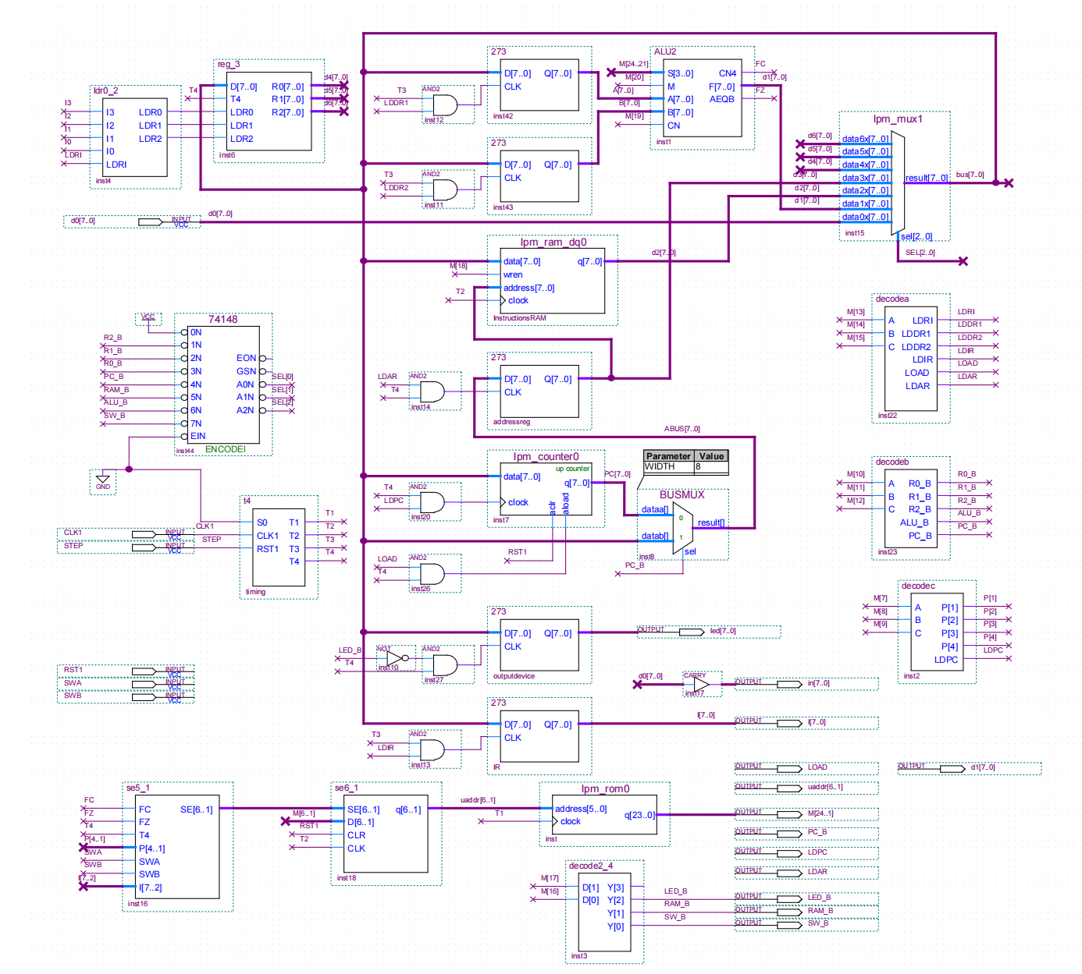

2.5 主要功能部件的设计电路图及原理分析
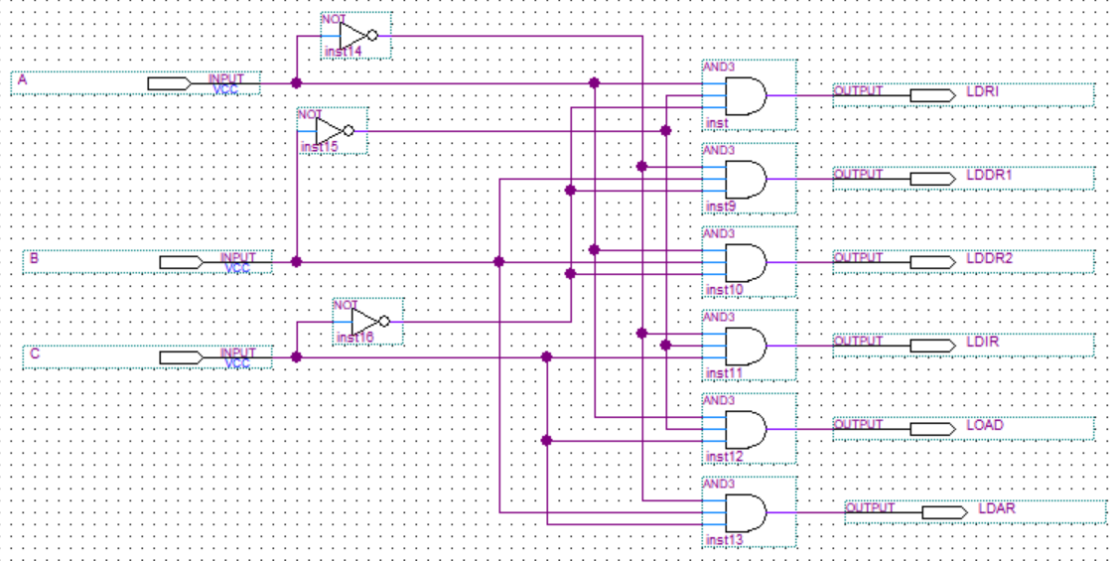
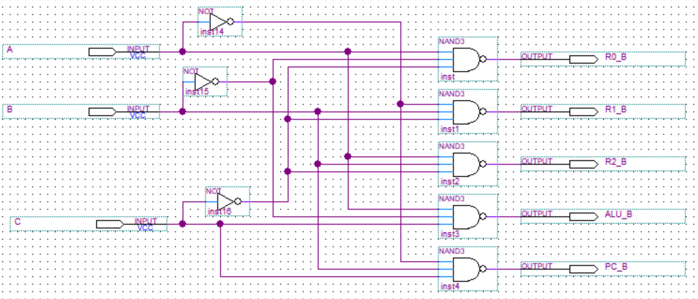
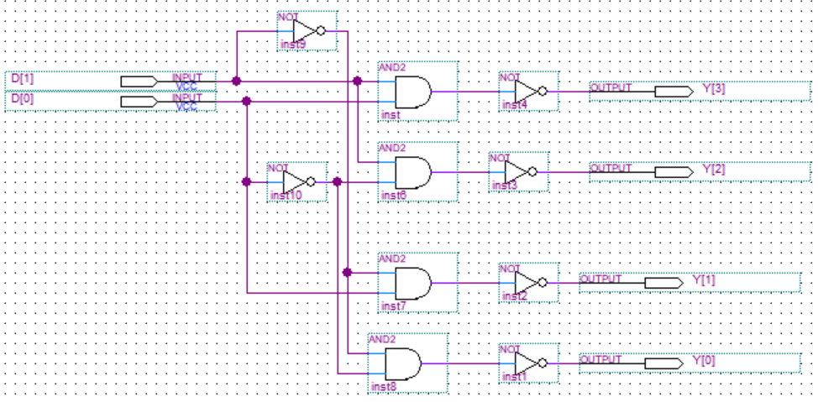

2.6 仿真波形图设计与结果分析
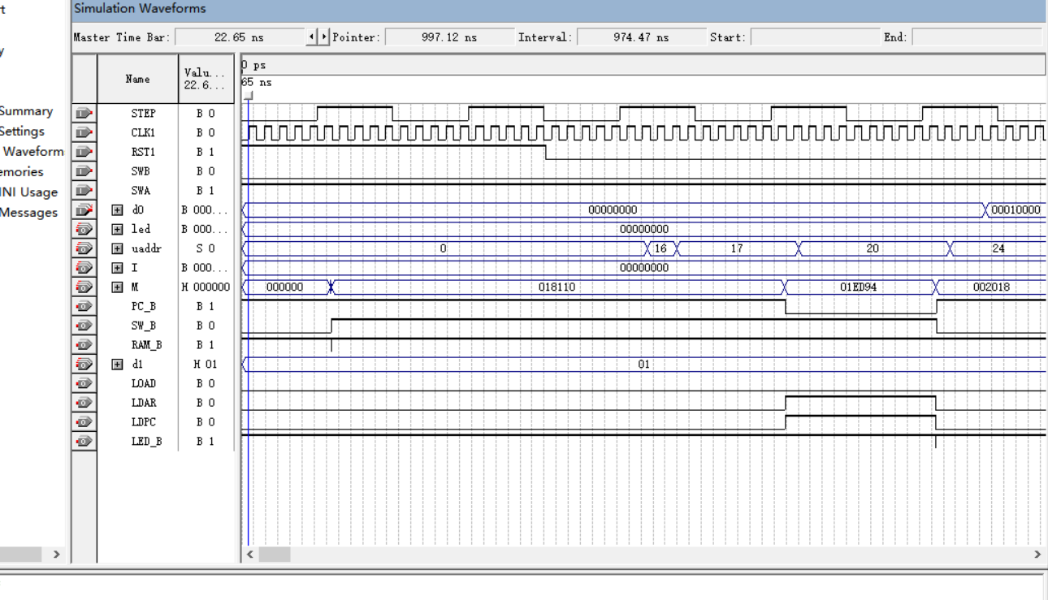
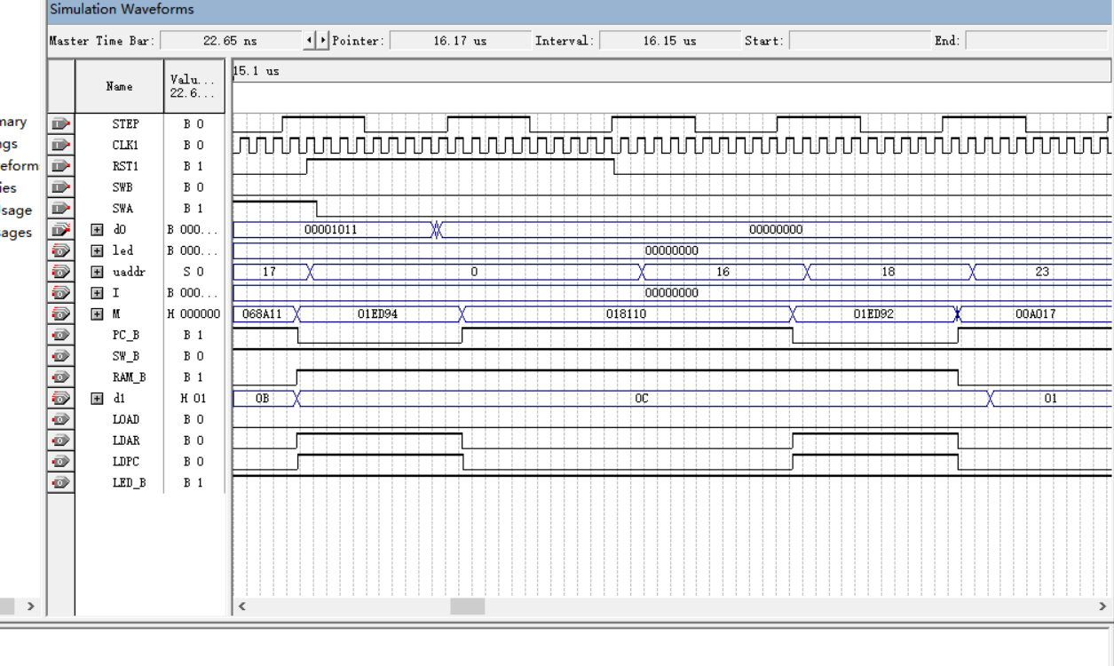
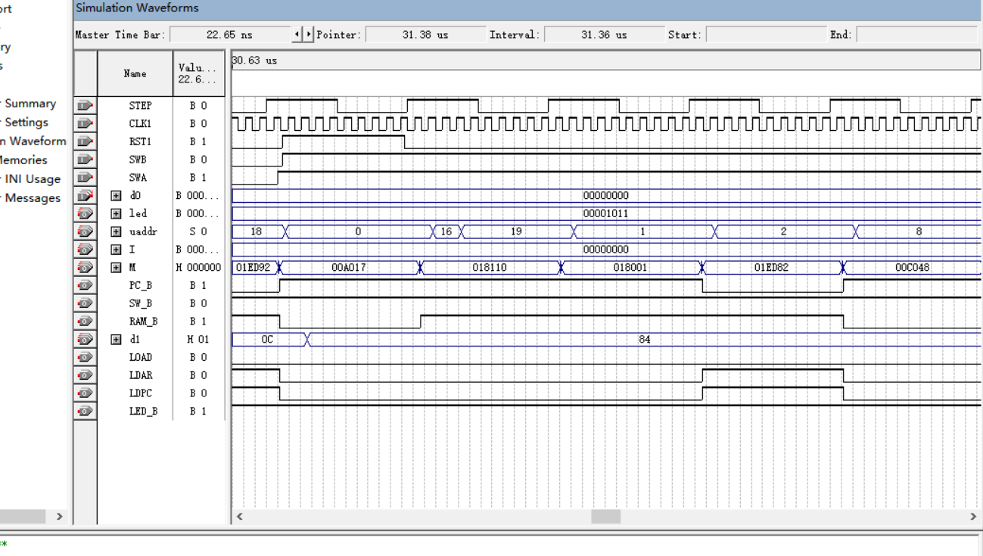
2.7 设计心得体会
通过基本模型机设计的实训，我深刻体会到理论知识与实际操作的紧密关联。这次实训让我意识到，仅仅掌握计算机组成原理的理论知识是远远不够的，真正的理解需要通过动手实践来加深。在设计过程中，我发现实际操作能够帮助我更好地理解各个部件之间的关系，加强了我的逻辑思维和问题解决能力。因此，我坚信在学习任何理论知识的同时，都应该注重实际动手操作，这样才能够更全面地理解和掌握所学内容。

三、计算机市场调研
（了解计算机市场行情，对目前计算机硬件市场主流产品进行分析论述）
在对计算机市场的调研中，我们发现了以下主流产品趋势：

处理器（CPU）

当前市场上，英特尔和AMD的处理器仍然是主流选择。随着不断的技术革新，处理器性能持续提升，核心数量增加，功耗和散热得到更好的控制。同时，针对数据中心、游戏和日常办公等不同领域，处理器性能需求也有所不同。

内存

DDR4内存已经成为主流，且正在逐渐向DDR5过渡。高频率和低时延的内存模组备受关注，尤其是对于游戏玩家和专业用户来说。此外，非易失性内存（NVM）技术如Intel的Optane和Samsung的Z-NAND等，也在不断推陈出新。

显卡

显卡市场持续火爆，主要受益于游戏、人工智能和科学计算等领域的需求增长。NVIDIA和AMD等厂商持续发布高性能GPU，以满足不同领域的需求。

存储

SSD已经取代传统机械硬盘成为首选。NVMe接口的SSD逐渐普及，提供更快的数据传输速度。云存储服务的普及也使得企业和个人对大容量、高可靠性存储设备的需求不断增加。

总体而言，计算机硬件市场持续向着高性能、低功耗和多样化方向发展。不仅如此，在人工智能、物联网和边缘计算等新兴领域，对硬件设备的需求也在不断崛起。这些趋势将影响着未来硬件产品的发展和应用。

四、计算机硬件专题综述
（计算机硬件系统相关部件的技术现状、发展趋势和研究热点，需列出撰写综述使用的参考文献）
技术现状

计算机硬件系统的相关部件在当前技术背景下，呈现出多方面的发展态势。处理器的核心数量不断增加，同时功耗得到更好的控制；内存产品逐渐向DDR5过渡，非易失性内存技术也日益受到关注；显卡市场在游戏、人工智能领域持续火爆；SSD已经成为首选的存储设备，并且云存储服务的发展也推动了高可靠性存储设备的需求增加。

发展趋势

未来的计算机硬件发展可能会朝着更高的集成度、更低的功耗、更高的计算性能以及更好的可编程性方向迈进。随着人工智能、物联网、云计算等领域的快速发展，对于计算能力和效率的需求将会持续增长，这也将带动硬件技术朝着更加高效和多样化的方向发展。

研究热点

量子计算：量子计算作为下一代计算机的可能实现方式，其在硬件系统中的研究备受关注。
生物启发式计算：借鉴生物系统的结构和原理进行硬件设计，以期达到更高的能效比和计算性能。
神经形态计算：类脑计算系统的研究，尝试模拟大脑的结构和功能，开发出更具智能化的硬件系统.

参考文献

1. Smith, J., & Johnson, R. 《The Future of Processors: Trends and Developments》。
2. Wang, L., & Chen, S. 《Emerging Technologies in Memory Products》。
3. Liu, Y., & Zhang, H. 《Advancements in Graphics Processing Units for AI Applications》。
4. Kim, S., & Park, J. 《The Rise of Solid State Drives and the Evolution of Storage Technologies》。

